DOCUMENTAÇÃO DO APLICATIVO PHARMACONNECTION MOSTRANDO AS FUNCIONALIDADES DAS 12 TELAS

DOCUMENTAÇÃO

Data | Versão | Descrição
27/04/2023 | 1.0 | Versão inicial documentação projeto

Desenvolvedores:

- - Alysson Araújo
- -Eriaerton Torres
- -Jonatas Cruz
- -João de Deus
- -Jose Davi
- -Lucas Lima

INTRODUÇÃO

Bem-vindo(a) ao sistema de farmácia Pharmaconnection, a solução ideal para gerenciar e otimizar todas as atividades relacionadas à sua farmácia. Este sistema foi projetado para facilitar e simplificar a gestão de medicamentos, vendas, compras, controle de estoque, receitas médicas, atendimento ao cliente e muito mais.
Com este sistema, você terá acesso a um conjunto completo de ferramentas que lhe permitirão acompanhar de perto o desempenho do seu negócio, analisar o comportamento dos seus clientes e tomar decisões informadas e estratégicas. Além disso, você poderá gerenciar o seu estoque de maneira eficiente, evitando desperdícios e perdas.
Este sistema também é fácil de usar, com uma interface intuitiva e amigável que permite que você execute todas as tarefas de forma rápida e eficiente. Além disso, ele é altamente seguro, garantindo que suas informações estejam sempre protegidas e seguras.
Em resumo, o software pharmaconnection é a solução ideal para otimizar os processos da sua farmácia, aumentar a produtividade, reduzir custos e aumentar a satisfação dos seus clientes.

DOCUMENTAÇÃO DAS TELAS

TELA DE LOGIN

Essa tela é a tela inicial do programa, nesta tela o usuário precisa colocar a matrícula e sua senha e em seguida clica no botão ”entre” para ter acesso ao Pharmaconnection.

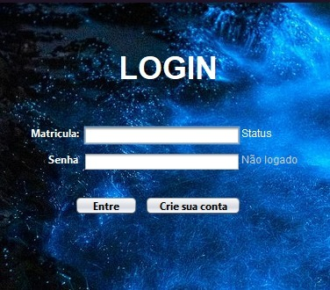

TELA DE CADASTRO

Caso o usuário não tenha cadastro é só clicar em “crie sua conta” e abrirá esta tela que está logo abaixo, nela o usuário digita a sua matrícula e escolhe uma senha e aperta em salvar, pronto! O usuário está cadastrado e a tela de Login é aberta novamente. Caso o usuário já tenha cadastro e apertou de alguma forma em “Crie sua conta” é só clicar no botão voltar que voltará para a tela de Login.

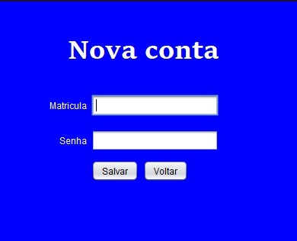

TELA DE MENU

A tela de Menu está concentrada todas as funcionalidades do software, nela o usuário pode ter acesso ao cadastro, vendas, clientes, relatórios e suporte. Usando apenas o mouse.

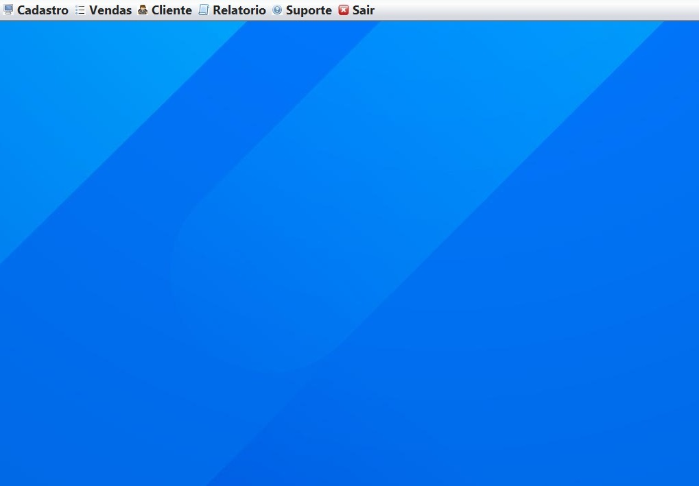

TELAS DE CADASTROS

- TELA CADASTRO DE PRODUTOS

A tela cadastro de produto, o usuário pode fazer o cadastro de medicamentos e produtos da farmácia. Inserindo nome, fabricante, quantidade, apresentação e preço. Depois é só salvar que o produto estará cadastrado no sistema.

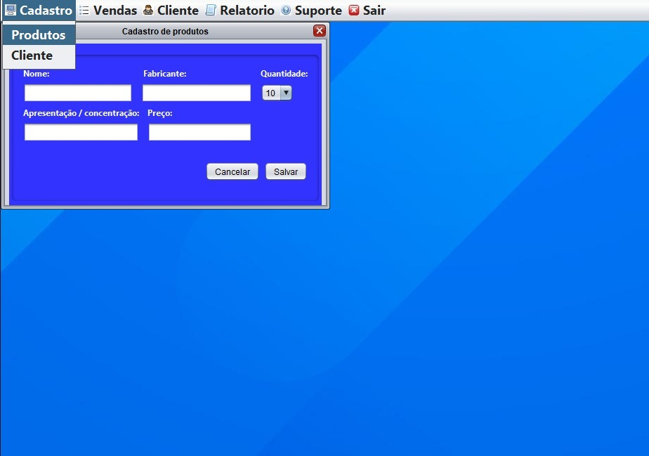

- TELA CADASTRO DE CLIENTES

A tela de cadastro de cliente o usuário cadastra, nome, endereço, telefone, E-mail, CPF, RG e selecionando o sexo. Clicando em salvar o cliente vai estar cadastro dentro do sistema

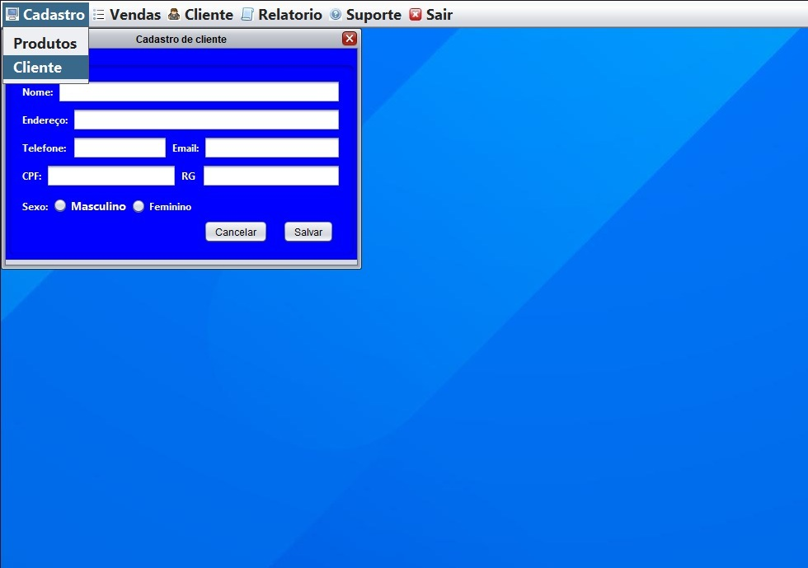

MENU VENDAS

- PRÉ-VENDAS

Nas pré-vendas podemos solicitar ao cliente o número do seu cadastro e logo ao lado ir bipando os produtos. Abaixo selecionamos as quantidades e qual a será a forma de pagamento, o valor total aparecerá na tela e os itens que foi bipado é mostrado na parte inferior da tela. Após finalizado o cliente deve ir ao caixa para finalizar a sua compra.

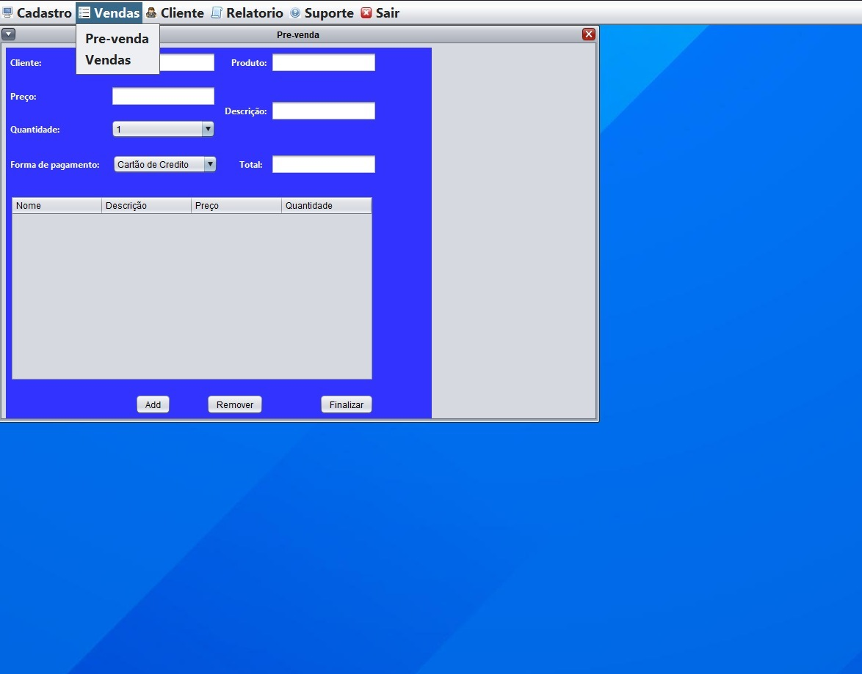

- VENDAS

Nesta tela, já aparecerá as pré-vendas com os itens e o preço total pendentes para pagamentos, aqui podemos caso o cliente necessite fazer a alteração de inclusão ou exclusão de produtos só clicar em “ Atualizar”, clicando em “selecionar” vou escolher qual a pré-venda e seguir para o pagamento. Na parte inferior mostra qual o cliente foi atendido, o total do valor com desconto e troco.

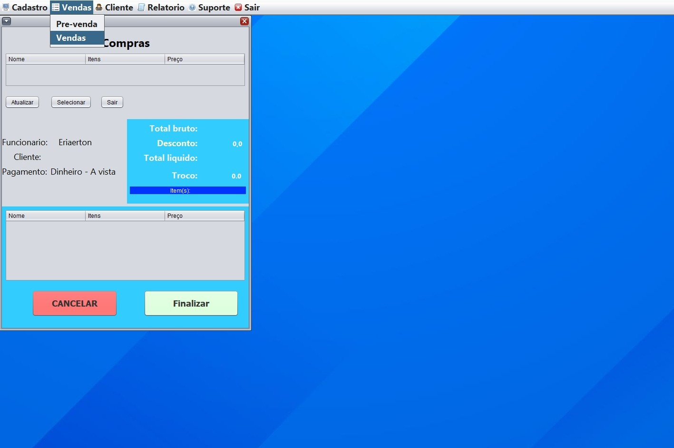

MENU CLIENTE

Aqui nesta tela conseguimos verificar todo o histórico de compras do cliente deste a data, quais os produtos, e o valor pago.

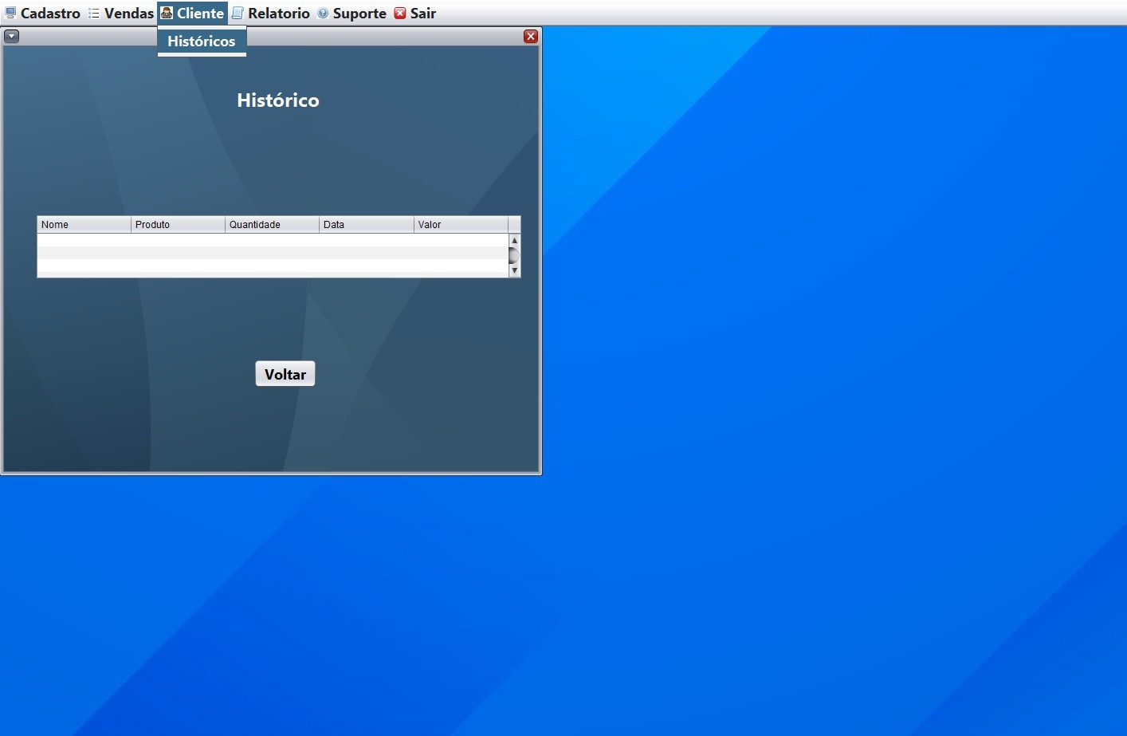

RELATÓRIO

- VENDAS DO MÊS

Aqui nesta tela mostra toda a venda do mês, onde temos as metas diárias e vendas diárias

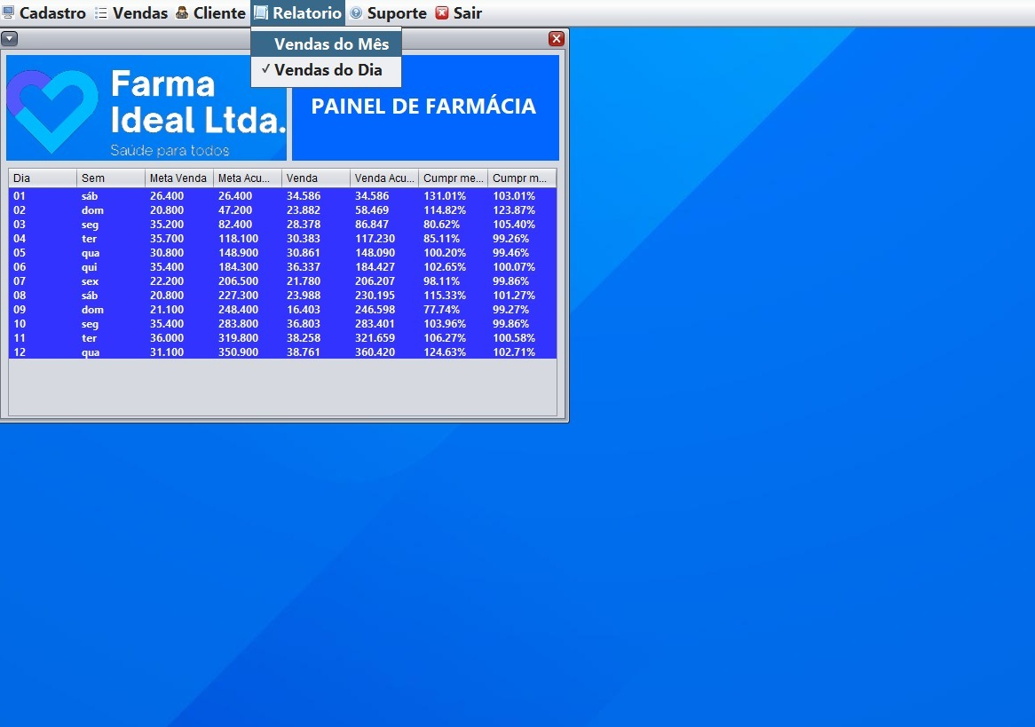

- VENDAS DO DIA

Na venda do dia, a tela mostra todas as vendas finalizadas, qual foi o funcionário, qual cliente, a forma de pagamento e o total da compra de cada cliente.

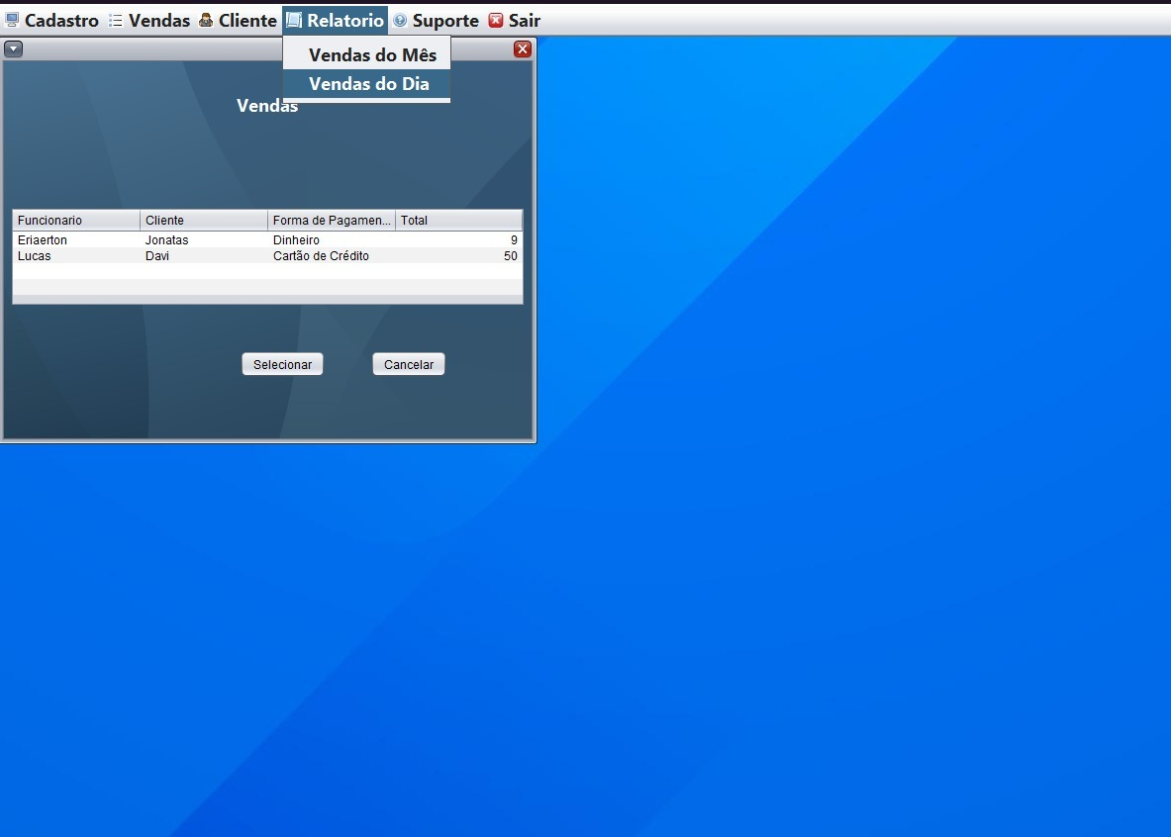

MENU SUPORTE

Nesta tela nós temos todos os canais de comunicação inclusive ouvidoria

